分式方程的解法及应用（基础）
【学习目标】
1. 了解分式方程的概念和检验根的意义，会解可化为一元一次方程的分式方程．
2. 会列出分式方程解简单的应用问题．
【要点梳理】
要点一、分式方程的概念
分母中含有未知数的方程叫分式方程.
要点诠释：（1）分式方程的重要特征：①是等式；②方程里含有分母；③分母中含有未知数.
（2）分式方程和整式方程的区别就在于分母中是否有未知数（不是一般的字母系数）.分母中含有未知数的方程是分式方程，分母中不含有未知数的方程是整式方程.
（3）分式方程和整式方程的联系：分式方程可以转化为整式方程.
要点二、分式方程的解法
解分式方程的基本思想：将分式方程转化为整式方程.转化方法是方程两边都乘以最简公分母，去掉分母.在去分母这一步变形时，有时可能产生使最简公分母为零的根，这种根叫做原方程的增根.因为解分式方程时可能产生增根，所以解分式方程时必须验根.
解分式方程的一般步骤：
（1）方程两边都乘以最简公分母，去掉分母，化成整式方程（注意：当分母是多项式时，先分解因式，再找出最简公分母）；
（2）解这个整式方程，求出整式方程的解；
（3）检验：将求得的解代入最简公分母，若最简公分母不等于0，则这个解是原分式方程的解，若最简公分母等于0，则这个解不是原分式方程的解，原分式方程无解.
要点三、解分式方程产生增根的原因
方程变形时，可能产生不适合原方程的根，这种根叫做原方程的增根.
产生增根的原因：去分母时，方程两边同乘的最简公分母是含有字母的式子，这个式子有可能为零，对于整式方程来说，求出的根成立，而对于原分式方程来说，分式无意义，所以这个根是原分式方程的增根.
要点诠释：（1）增根是在解分式方程的第一步“去分母”时产生的.根据方程的同解原理，方程的两边都乘以（或除以）同一个不为0的数，所得方程是原方程的同解方程.如果方程的两边都乘以的数是0，那么所得方程与原方程不是同解方程，这时求得的根就是原方程的增根.
（2）解分式方程一定要检验根，这种检验与整式方程不同，不是检查解方程过程中是否有错误，而是检验是否出现增根，它是在解方程的过程中没有错误的前提下进行的.
要点四、分式方程的应用
分式方程的应用主要就是列方程解应用题.
列分式方程解应用题按下列步骤进行：
（1）审题了解已知数与所求各量所表示的意义，弄清它们之间的数量关系；
（2）设未知数；
（3）找出能够表示题中全部含义的相等关系，列出分式方程；
（4）解这个分式方程；
（5）验根，检验是否是增根；（6）写出答案.
【典型例题】

类型一、判别分式方程
1、下列方程中，是分式方程的是（ ）．
A．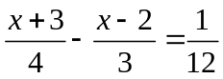 B．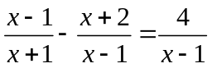
C．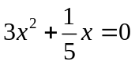 D．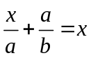，（，为非零常数）
【答案】B；
【解析】A、C两项中的方程尽管有分母，但分母都是常数；D项中的方程尽管含有分母，但分母中不含未知数，由定义知这三个方程都不是分式方程，只有B项中的方程符合分式方程的定义．
【总结升华】要判断一个方程是否为分式方程，就看其有无分母，并且分母中是否含有未知数．

类型二、解分式方程
2、 解分式方程（1）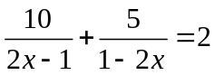；（2）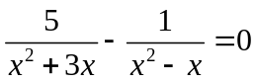．
【答案与解析】
解：（1），将方程两边同乘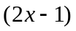，得
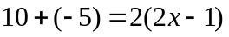．解方程，得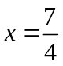．
检验：将代入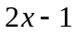，得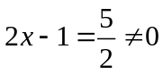．
∴ 是原方程的解．
（2），
方程两边同乘以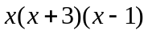，得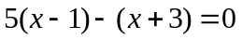．
解这个方程，得．
检验：把代入最简公分母，得2×5×1＝10≠0．
∴ 原方程的解是．
【总结升华】将分式方程化为整式方程时，乘最简公分母时应乘原分式方程的每一项，不要漏乘常数项．特别提醒：解分式方程时，一定要检验方程的根．
举一反三：
【变式】解方程：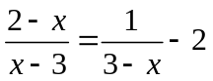．
【答案】解：，方程两边都乘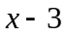，得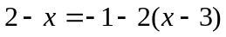，
解这个方程，得，
检验：当时，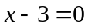，
∴ 是增根， 原方程无解．
类型三、分式方程的增根
3、（2015春•安岳县期中）若解关于x的分式方程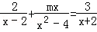会产生增根，求m的值．
【思路点拨】增根是分式方程化为整式方程后产生的使分式方程的分母为0的根．把增根代入化为整式方程的方程即可求出m的值．
【答案与解析】
解：方程两边都乘（x+2）（x﹣2），得2（x+2）+mx=3（x﹣2）
∵最简公分母为（x+2）（x﹣2），
∴原方程增根为x=±2，
∴把x=2代入整式方程，得m=﹣4；把x=﹣2代入整式方程，得m=6．
综上，可知m=﹣4或6．
【总结升华】增根确定后可按如下步骤进行：①化分式方程为整式方程；②把增根代入整式方程即可求得相关字母的值．
举一反三：【变式】如果方程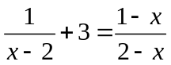有增根，那么增根是________．
【答案】；提示：因为增根是使分式的分母为零的根，由分母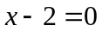或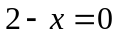可得．所以增根是．
类型四、分式方程的应用
4、甲、乙两班参加绿化校园植树活动，已知乙班每小时比甲班多种2棵树，甲班种60棵树所用的时间与乙班种66棵树所用的时间相等．求甲、乙两班每小时各种多少棵树?
【思路点拨】本题等量关系为：甲班种60棵树所用的时间与乙班种66棵树所用的时间相等．
【答案与解析】
解：设甲班每小时种棵树，则乙班每小时种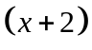棵树．
由题意可得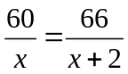，解这个方程，得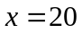．
经检验是原方程的根且符合题意．
所以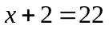(棵)．
答：甲班每小时种20棵树，乙班每小时种22棵树．
【总结升华】解此题的关键是设出未知数后，用含的分式表示甲、乙两班种树所用的时间．
举一反三：
【变式】（2016•淮安）王师傅检修一条长600米的自来水管道，计划用若干小时完成，在实际检修过程中，每小时检修管道长度是原计划的1.2倍，结果提前2小时完成任务，王师傅原计划每小时检修管道多少米？
【答案】
解：设原计划每小时检修管道x米．
由题意，得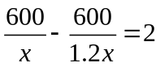，解得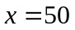 ．
经检验，是原方程的解．且符合题意．
答：原计划每小时检修管道50米．

